13 февраля 2020 года 7 обучающихся ГКОУ РО Пролетарской школы-интерната приняли участие в зональном турнире по настольному теннису, посвященному Дню Защитника Отечества в пос. Орловский.

Настольный теннис - массовый, увлекательный и зрелищный вид спорта и очень любимый детьми вид спорта.
Цель проведения турнира – формирование у обучающихся потребности в здоровом образе жизни, воспитание личности, способной в кратчайшие сроки добиваться поставленной цели, самореализующейся в условиях современного общества. К соревнованиям обучающиеся и учитель физической культуры Иван Михайлович Осначев начали подготовку еще с начала учебного года. На первом этапе соревнования были организованы в стенах школы-интерната, в результате которых определились 7 победителей среди мальчиков и девочек. Ребята учли свои ошибки и еще с большей волей и самоотверженностью продолжили подготовку к зональному турниру. В результате участники соревнований – обучающиеся школы-интерната с завидным упорством отвоевали переходящий Кубок Победы, т.к. в командном зачете заняли первое место.
Упорная борьба за Кубок Победы продолжалась несколько часов между обучающимися ГКОУ РО Пролетарской школы-интерната и ГКОУ РО Орловской школы-интерната.

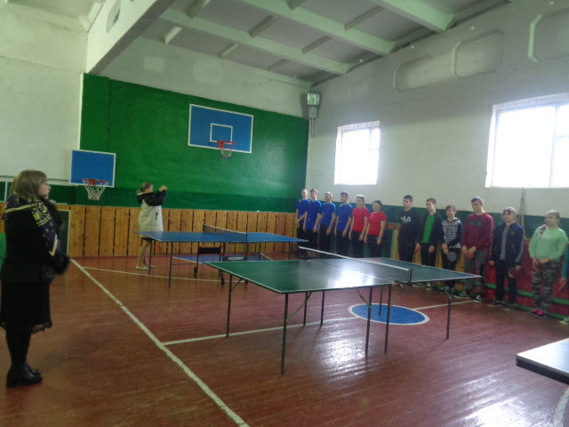

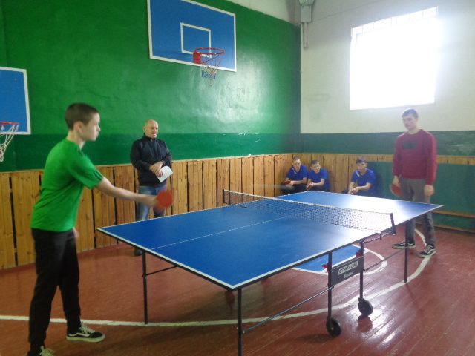

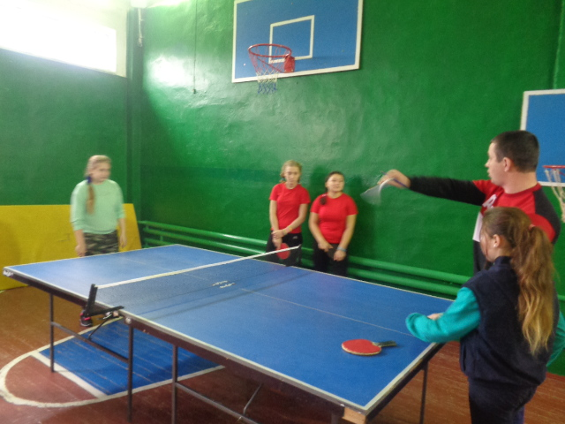

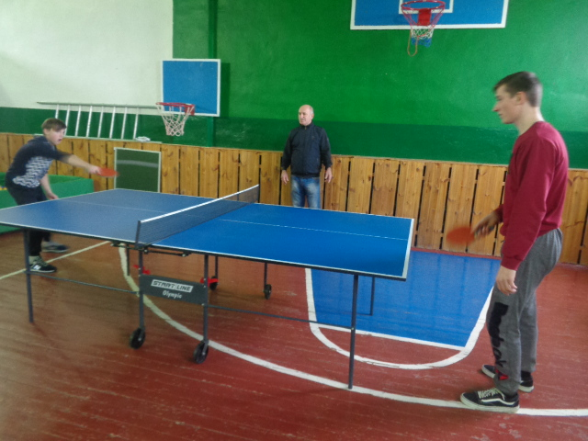

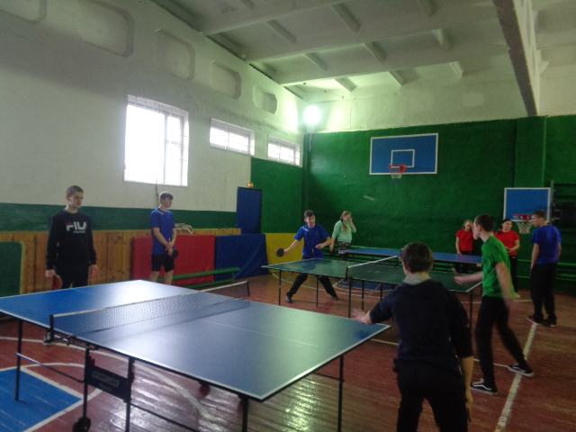

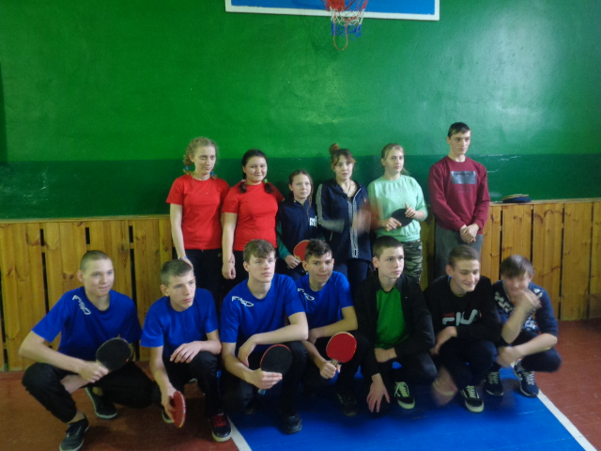

В ходе турнира участники демонстрировали полученные умения и навыки. Спортивное мероприятие получилось интересным и запомнится надолго участникам и гостям острой борьбой и накалом страстей.

В итоге ребята нашей школы-интерната в очередной раз показали свои активность, ловкость, волю, стремление к победе, настойчивость, умение вести игру, завоевав 1 место в командном зачете.

В личном первенстве отличные результаты показали Плющ Даниил, Никулин Данил, Романова Екатерина, Кирин Владимир, Кушнарева Раиса, Ахмедгалиева Диана.

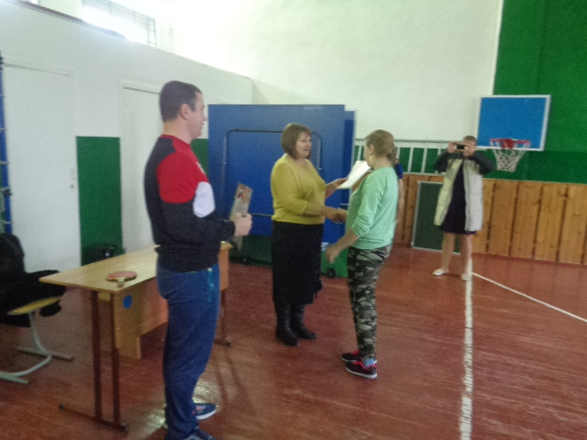

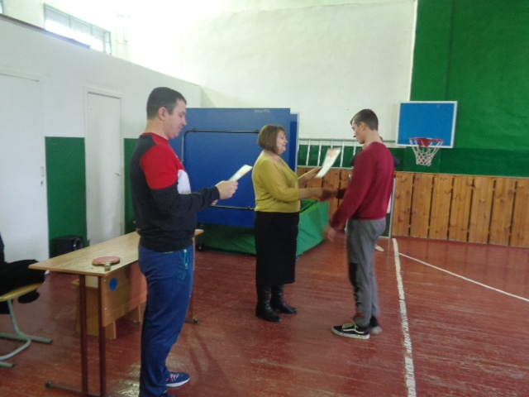

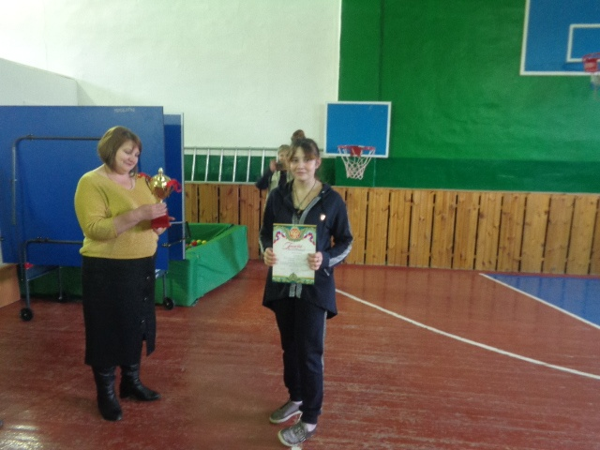

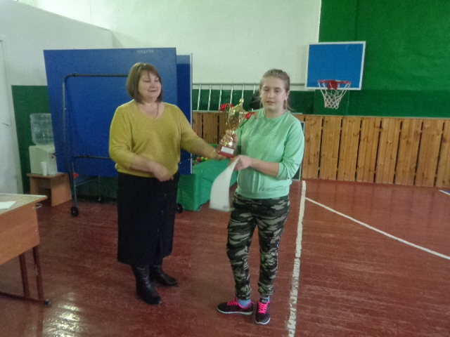

Соревнования по настольному теннису прошли в атмосфере сотрудничества, дети и педагоги получили огромный заряд физической и эмоциональной энергии.

Информацию подготовила зам. директора по ВР Р.М. Калиниченко

